Resolución del Pleno del Instituto de Transparencia, Acceso a la Información Pública y Protección de Datos Personales del Estado de México y Municipios, con domicilio en Metepec, Estado de México, de fecha trece de febrero de dos mil diecinueve.
VISTO el expediente formado con motivo del recurso de revisión 04457/INFOEM/IP/RR/2018, promovido por el C. XXXXXXX XXXXX XXXXXXX, en lo sucesivo EL RECURRENTE, en contra de la respuesta emitida por el Ayuntamiento de Nezahualcóyotl, en lo sucesivo EL SUJETO OBLIGADO, se procede a dictar la presente resolución con base en lo siguiente:
RESULTANDO
- En fecha nueve de noviembre de dos mil dieciocho, EL RECURRENTE presentó a través del Sistema de Acceso a la Información Mexiquense, en lo subsecuente EL SAIMEX ante EL SUJETO OBLIGADO, la solicitud de acceso a la información pública, a la que se le asignó el número 00391/NEZA/IP/2018, mediante la cual requirió por dicha vía:
“REQUERIMOS CONOCER LOS PROCEDIMIENTOS DE ADQUISICIONES Y/O CONTRATACIONES EN LOS QUE SE TIENE PROGRAMADA LA PARTICIPACIÓN DE UN TESTIGO SOCIAL EN LOS PRÓXIMOS DOCE MESES” (Sic).
En ese sentido, EL RECURRENTE adjuntó a su solicitud el archivo electrónico denominado TESTIGOS SOCIALES EN EL ESTADO DE MEXICO.pdf, cuyo contenido se inserta a continuación:
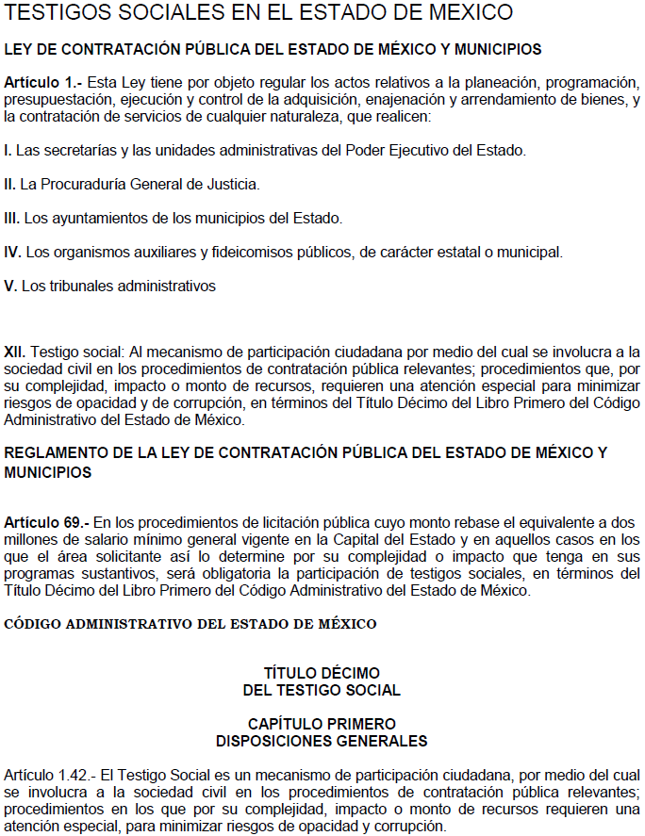
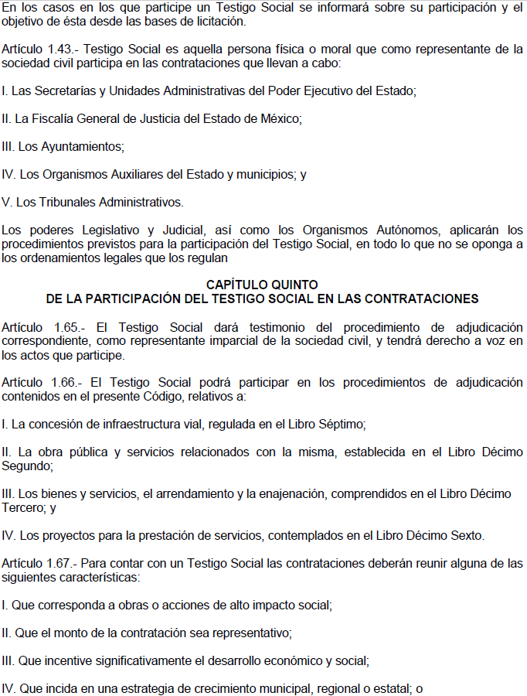
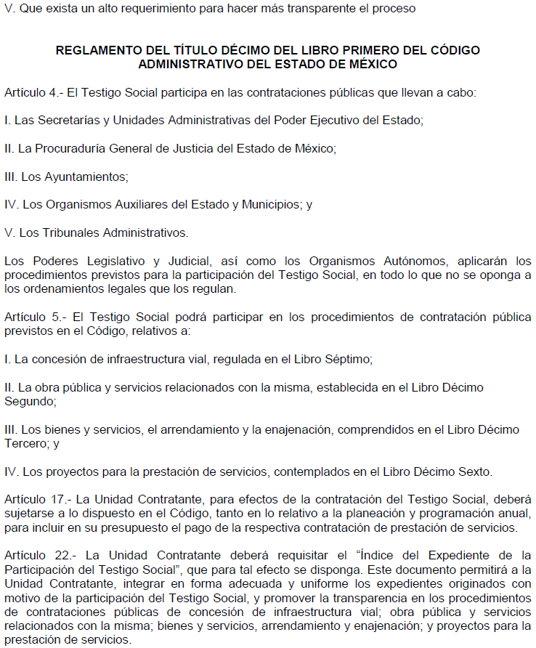
- Con base en el detalle de seguimiento del SAIMEX, se advierte que en fechas doce y catorce de noviembre de dos mil dieciocho, la Titular de la Unidad de Transparencia del SUJETO OBLIGADO turnó mediante requerimientos, el contenido de la solicitud de información al Director de Obras Públicas y Desarrollo Urbano y al Director de Administración, como Servidores Públicos Habilitados competentes, los cuales fueron omisos en dar respuesta, a través del SAIMEX, tal y como se aprecia de las siguientes imágenes:
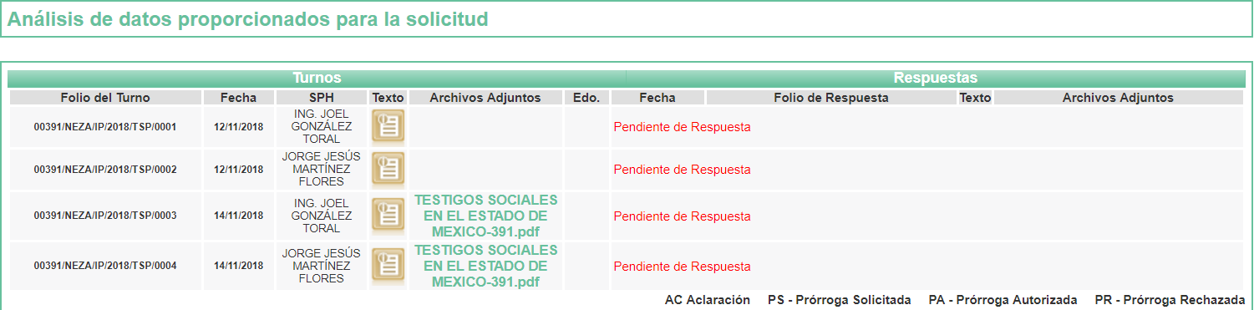
- De las constancias que obran en el expediente electrónico del SAIMEX, en fecha veintitrés de noviembre de dos mil dieciocho, EL SUJETO OBLIGADO dio respuesta a la solicitud de acceso a la información pública requerida por EL RECURRENTE, en los siguientes términos:
“… En respuesta a la solicitud recibida, nos permitimos hacer de su conocimiento que con fundamento en el artículo 53, Fracciones: II, V y VI de la Ley de Transparencia y Acceso a la Información Pública del Estado de México y Municipios, le contestamos que:
En atención a la solicitud de información identificada con el número de folio 00391/NEZA/IP/2018, me permito remitir a Usted las respuestas generadas por los Servidores Públicos Habilitados, bajo su más estricta responsabilidad. …” (Sic)
Asimismo, EL SUJETO OBLIGADO adjuntó el archivo electrónico denominado 391.pdf, cuyo contenido inserta a continuación: - - - - - - - - - - - - - - - - - - - - - - - - - - - - - - - - - - - - - - - - - - - - - - - - - - - - - - - - - - - - - - - - - - - - - - - - - - - - - - - - - - - - - - - - - - - - - - - - - - - - - - - - - - - - - - - - - - - - - - - - - - - - - - - - - - - - - - - - - - - - - - - - - - - - - - - - - - - - - - - - - - - - - - - - - - - - - - - - - - - - - - - - - - - - - - - - - - - - - - - - - - - - - - - - - - - - - - - - - - - - - - - - - - - - - - - - - - - - - - - - - - - - - - - - - - - - - - - - - - - - - - - - - - - - - - - - - - - - - - - - - - - - - - - - -



- Inconforme con la respuesta del SUJETO OBLIGADO, en fecha veintiséis de noviembre de dos mil dieciocho, EL RECURRENTE interpuso el presente recurso de revisión, el cual fue registrado en EL SAIMEX y se le asignó el número 04457/INFOEM/IP/RR/2018, en el que señaló como acto impugnado:
“OFICIO DE CONTESTACIÓN” (Sic)
Asimismo, EL RECURRENTE indicó como razones o motivos de inconformidad:
“no es aceptable la respuesta dada por la Dirección de Obras Públicas y desarrollo urbano del Ayuntamiento de Nezahualcóyotl en el sentido de que “no se cuenta con presupuesto para la contratación de dicha figura, ya que ello derivaría en erogaciones de mayores recursos públicos”. La participación de testigos sociales está contemplada en Ley, por lo que una opinión de la Dirección de Obras Públicas en el sentido de que se erogarían mayores recursos públicos no puede contravenir una disposición superior.” (Sic)
Asimismo, EL RECURRENTE adjuntó el archivo electrónico denominado TESTIGO SOCIAL EN MUNICIPIOS EDO MEX.pdf, cuyo contenido se inserta a continuación: - - - - - - - - - - - - - - - - - - - - - - - - - - - - - - - - - - - - - - - - - - - - - - - - - - - - - - - - - - - - - - - - - - - - - - - - - - - - - - - - - - - - - - - - - - - - - - - - - - - - - - - - - - - - - - - - - - - - - - - - - - - - - - - - - - - - - - - - - - - - - - - - - - - - - - - - - - - - - - - - - - - - - - - - - - - - - - - - - - - - - - - - - - - - - - - - - - - - - - - - - - - - - - - - - - - - - - - - - - - - - - - - - - - - - - - - - - - - - - - - - - - - - - - - - - - - - - - - - - - - - - - - - - - - - - - - - - - - - - - - - - - - - - - - - - - - - - - - - - - - - - - - - - - - - - - - - - - - - - - - - - - - - - - - - - - - - - - - - - - - - - - - - - - - - - - - - - - - - - - - - - - - - - - - - - - - - - - - - - - - - - - - - - - - - - - - - - - - - - - - - - - - - - - - - - - - - - - - - - - - - - - - - - - - - - - - - - - - - - - - - - - - - - - - - - - - - - - - - - - - - - - - - - - - - - - - - - - - - - - - - - - - - - - - - - - - - - - - - - - - - - - - - - - - - - - - - - - - - - - - - - - - - - - - - - - - - - - - - - - - - - - - - - - - - - - - - - - - - - - - - - - - - - - - - - - - - - - - - - - - - - - - - - - - - - - - - - - - - - - - - - - - - - - - - - - - - - - - - - - - - - - - - - - - - - - - - - - - - - - - - - - - - - - - - - - - - - - - - - - - - - - - - - - - - - - - - - - - - - - - - - - - - - - - - - - - - - - - - - - - - - - - - - - - - - - - - - - -
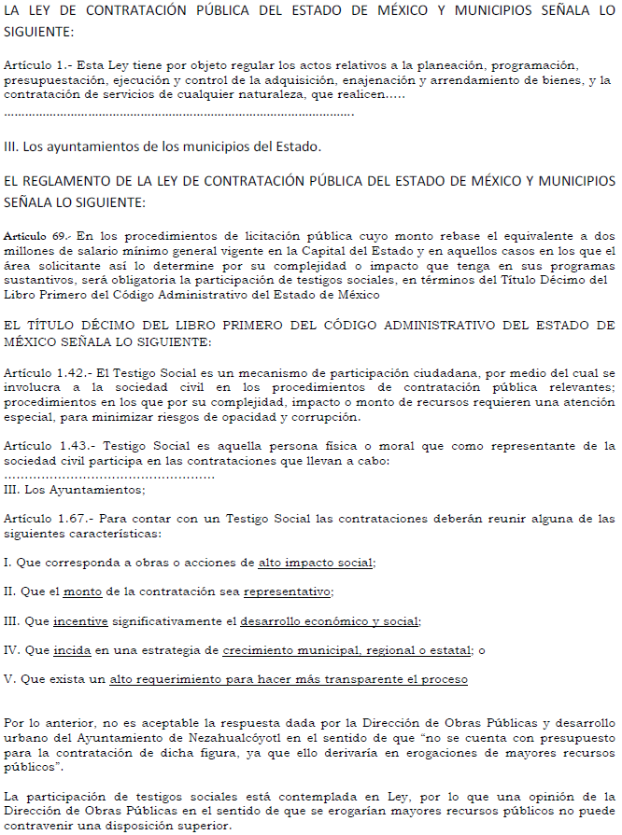
- En fecha veintiséis de noviembre de dos mil dieciocho, el recurso de que se trata se envió electrónicamente al Instituto de Transparencia, Acceso a la Información Pública y Protección de Datos Personales del Estado de México y Municipios y con fundamento en el artículo 185, fracción I, de la Ley de Transparencia y Acceso a la Información Pública del Estado de México y Municipios, se turnó, a través del SAIMEX, a la Comisionada EVA ABAID YAPUR, a efecto de que decretara su admisión o desechamiento.
- En fecha treinta de noviembre de dos mil dieciocho, atento a lo dispuesto en el artículo 185, fracciones I, II y IV, de la Ley de Transparencia y Acceso a la Información Pública del Estado de México y Municipios, se acordó la admisión a trámite del referido recurso de revisión, así como la integración del expediente respectivo, mismo que se puso a disposición de las partes, para que en el plazo máximo de siete días hábiles, EL RECURRENTE realizara manifestaciones, alegatos y ofreciera las pruebas que a su derecho conviniera y, en el caso del SUJETO OBLIGADO, para que exhibiera el Informe Justificado correspondiente.
- De las constancias que obran en el SAIMEX, se advierte que EL RECURRENTE omitió presentar manifestaciones y alegatos, así como ofrecer los medios de prueba que a su derecho convinieran. Por su parte, el cinco de diciembre de dos mil dieciocho, EL SUJETO OBLIGADO exhibió el Informe Justificado correspondiente, adjuntando el archivo electrónico denominado rr 4457_2018_12-05-2018-144321.pdf, como se aprecia a continuación: - - - - - - - - - - - - - - - - - - - - - - - - - - - - - - - - - - - - - - - - - - - - - - - - - - - - - - - - - - - - - - - - - - - - - - - - - - - - - - - - - - - - - - - - - - - - - - - - - - - - - - - - - - - - - - - - - - - - - - - - - - - - - - - - - - - - - - - - - - - - - - - - - - - - - - - - - - - - - - - - - - - - - - - - - - - - - - - - - - - - - - -
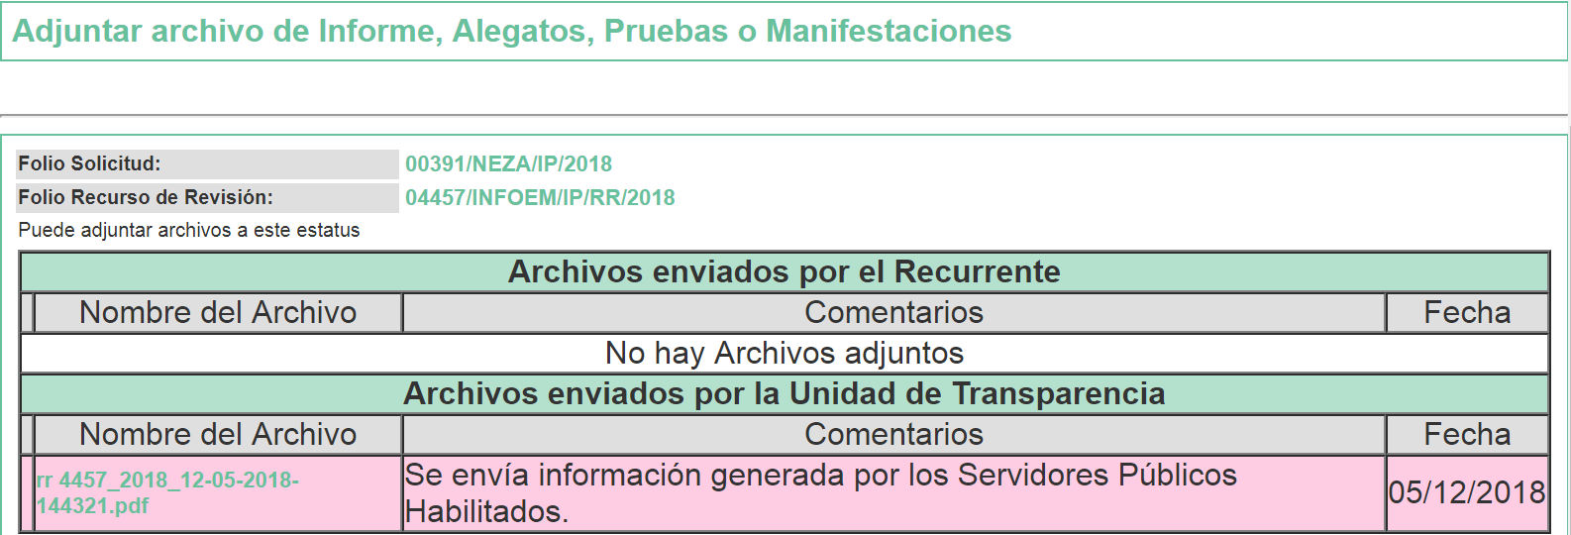
En ese sentido, esta Ponencia Resolutora determinó no poner a la vista del RECURRENTE el Informe Justificado, en virtud de que EL SUJETO OBLIGADO no modificó el sentido de la respuesta a la solicitud de información, en términos del artículo 185, fracción III de la Ley de Transparencia y Acceso a la Información Pública del Estado de México y Municipios, cuyo contenido se inserta a continuación: - - - - - - - - - - - - - - - - - - - - - - - - - - - - - - - - - - - - - - - - - - - - - - - - - - - - - - - - - - - - - - - - - - - - - - - - - - - - - - - - - - - - - - - - - - - - - - - - - - - - - - - - - - - - - - - - - - - - - - - - - - - - - - - - - - - - - - - - - - - - - - - - - - - - - - - - - - - - - - - - - - - - - - - - - - - - - - - - - - - - - - - - - - - - - - - - - - - - - - - - - - - - - - - - - - - - - - - - - - - - - - - - - - - - - - - - - - - - - - - - - - - - - - - - - - - - - - - - - - - - - - - - - - - - - - - - - - - - - - - - - - - - - - - - - - - - - - - - - - - - - - - - - - - - - - - - - - - - - - - - - - - - - - - - - - - - - - - - - - - - - - - - - - - - - - - - - - - - - - - - - - - - - - - - - - - - - - - - - - - - - - - - - - - - - - - - - - - - - - - - - - - - - - - - - - - - - - - - - - - - - - - - - - - - - - - - - - - - - - - - - - - - - - - - - - - - - - - - - - - - - - - - - - - - - - - - - - - - - - - - - - - - - - - - - - - - - - - - - - - - - - - - - - - - - - - - - - - - - - - - - - - - - - - - - - - - - - - - - - - - - - - - - - - - - - - - - - - - - - - - - - - - - - - - - - - - - - - - - - - - - - - - - - - - - - - - - - - - - - - - - - - - - - - - - - - - - - - - - - - - - - - - - - - - - - - - - - - - - - - - - - - - - - - - - - - - - - - - - - - - - - - - - - - - - - - - - - - - - - - - - - - - - - - - - - - - - - - - - - - - - - - - - - - - - - - - - - - - - - - - - - - - - - - - - - - - - - - - - - - - - - - - - - - - - - - - - - - - - - - - - - - - - - - - - - - - - - - - - - - - - - - - - - - - - - - - - - - - - - - - - - - - - - - - - - - - - - - - - - - - - - - - - - - - - - - - - - - - - - - - - - - - - - - - - - -
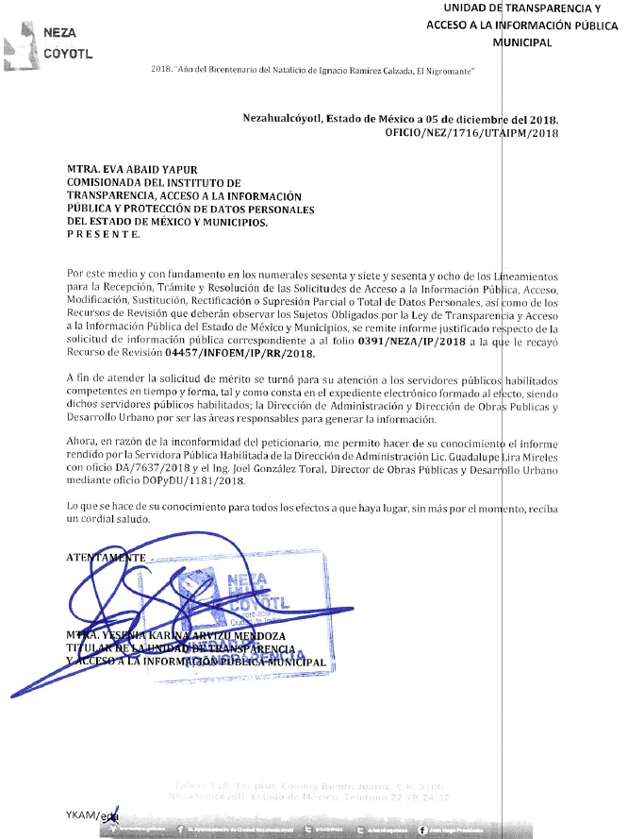


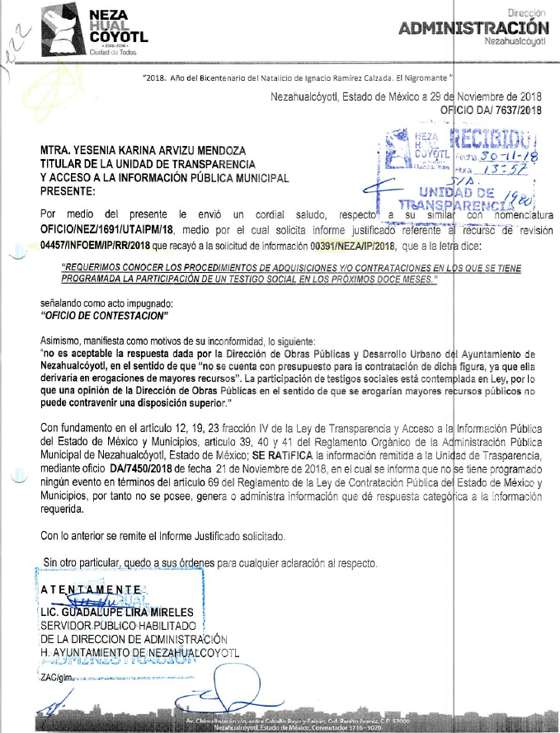
- Una vez analizado el estado procesal que guarda el expediente, en fecha trece de diciembre de dos mil dieciocho, la Comisionada Ponente acordó el cierre de instrucción, así como la remisión del mismo a efecto de ser resuelto, de conformidad con lo establecido en el artículo 185, fracciones VI y VIII, de la Ley de Transparencia y Acceso a la Información Pública del Estado de México y Municipios.
- En fecha veintiocho de enero de dos mil diecinueve, la Comisionada Ponente acordó ampliar el plazo para resolver el recurso de revisión de mérito, por un periodo de hasta quince días hábiles, de conformidad con el artículo 181, tercer párrafo, de la Ley de Transparencia y Acceso a la Información Pública del Estado de México y Municipios.
CONSIDERANDO
- Competencia. Este Instituto de Transparencia, Acceso a la Información Pública y Protección de Datos Personales del Estado de México y Municipios, es competente para conocer y resolver el presente recurso, conforme a lo dispuesto en el artículo 6, Apartado A, de la Constitución Política de los Estados Unidos Mexicanos; el artículo 5, párrafos vigésimo, vigésimo primero y vigésimo segundo, fracciones IV y V, de la Constitución Política del Estado Libre y Soberano de México; los artículos 2, fracción II, 13, 29, 36, fracciones I y II, 176, 178, 179, 181, párrafo tercero y 185, de la Ley de Transparencia y Acceso a la Información Pública del Estado de México y Municipios, y los artículos 9, fracciones I y XXIV y 11, del Reglamento Interior del Instituto de Transparencia, Acceso a la Información Pública y Protección de Datos Personales del Estado de México y Municipios.
- Interés. El recurso de revisión fue interpuesto por parte legítima en atención a que fue presentado por EL RECURRENTE, quien formuló la solicitud de información pública número 00391/NEZA/IP/2018.
- Oportunidad. El recurso de revisión fue interpuesto dentro del plazo de quince días hábiles contados a partir del día siguiente al que EL RECURRENTE tuvo conocimiento de la respuesta impugnada, tal y como lo prevé el artículo 178 de la Ley de Transparencia y Acceso a la Información Pública del Estado de México y Municipios, que establece:
“Artículo 178. El solicitante podrá interponer, por sí mismo o a través de su representante, de manera directa o por medios electrónicos, recurso de revisión ante el Instituto o ante la Unidad de Transparencia que haya conocido de la solicitud dentro de los quince días hábiles, siguientes a la fecha de la notificación de la respuesta.
A falta de respuesta del sujeto obligado, dentro de los plazos establecidos en esta Ley, a una solicitud de acceso a la información pública, el recurso podrá ser interpuesto en cualquier momento, acompañado con el documento que pruebe la fecha en que presentó la solicitud.
En el caso de que se interponga ante la Unidad de Transparencia, ésta deberá remitir el recurso de revisión al Instituto a más tardar al día siguiente de haberlo recibido.”
En esa tesitura, atendiendo a que EL SUJETO OBLIGADO notificó la respuesta a la solicitud de información pública el día veintitrés de noviembre de dos mil dieciocho; así, el plazo de quince días hábiles que el artículo 178 de la Ley de la materia otorga al RECURRENTE para presentar el recurso de revisión, transcurrió del veintiséis de noviembre al catorce de diciembre de dos mil dieciocho, sin contemplar en el cómputo los días veinticuatro y veinticinco de noviembre, uno, dos, ocho y nueve de diciembre de dos mil dieciocho, por corresponder a sábados y domingos, en términos del artículo 3, fracción X, de la Ley de Transparencia y Acceso a la Información Pública del Estado de México y Municipios.
En ese tenor, si el recurso de revisión que nos ocupa, se tuvo por interpuesta el día veintiséis de noviembre de dos mil dieciocho, éste se encuentra dentro de los márgenes temporales previstos en el artículo 178 de la Ley de Transparencia y Acceso a la Información Pública del Estado de México y Municipios y, por tanto, su interposición se considera oportuna.
- Procedibilidad. Del análisis efectuado, se advierte la procedibilidad del presente recurso de revisión, en razón de acreditación plena de todos y cada uno de los elementos formales exigidos por el artículo 180 de la Ley de Transparencia y Acceso a la Información Pública del Estado de México y Municipios, en atención a que fue presentado mediante el formato visible en EL SAIMEX.
- Estudio y resolución del recurso. Del análisis efectuado se advierte la procedencia del recurso de revisión, toda vez que, actualiza la hipótesis prevista en la fracción I del artículo 179, de la Ley de Transparencia y Acceso a la Información Pública del Estado de México y Municipios, que a la letra versa:
“Artículo 179. El recurso de revisión es un medio de protección que la Ley otorga a los particulares, para hacer valer su derecho de acceso a la información pública, y procederá en contra de las siguientes causas:
I. La negativa a la información solicitada;…”
(Énfasis añadido)
Para ilustrar dicha actualización, debemos recordar que el hoy RECURRENTE en la solicitud de acceso a la información pública, requirió del SUJETO OBLIGADO, vía EL SAIMEX, se hiciera de su conocimiento, lo siguiente:
- Los procedimientos de adquisiciones y/o contrataciones en los que se tiene programada la participación de un Testigo Social en los próximos doce meses.
En atención a ello, es menester realizar la precisión respecto de la temporalidad requerida, por lo que el periodo que corresponde a la información es del 9 de noviembre de 2018 al 9 de noviembre de 2019, en razón de que, la fecha de solicitud corresponde al 9 de noviembre de 2018.
Precisado lo anterior, en respuesta a la solicitud, el Titular de la Unidad de Transparencia remitió el archivo electrónico denominado 391.pdf, el cual contiene lo siguiente:
- Oficio sin número, de fecha 7 de noviembre de 2018, emitido por la Titular de la Unidad de Transparencia, mediante el cual informa al hoy RECURRENTE, que en atención a su solicitud de acceso a la información pública, remitía la respuesta generada por la Dirección de Administración y la Dirección de Obras Públicas y Desarrollo Urbano.
- Oficio número DOPyDU/1140/2018, de fecha 21 de noviembre de 2018, emitido por el Director de Obras Públicas y Desarrollo Urbano, mediante el cual informó a la Titular de la Unidad de Transparencia, que dicha Unidad Administrativa, no tiene programado la participación de Testigo Sociales para el ejercicio fiscal 2018, debido a que no se cuenta con presupuesto para la contratación de dicha figura, ya que ello derivaría en erogación de mayores recursos públicos.
- Oficio número DA/7450/2018, de fecha 21 de noviembre de 2018, emitido por el Director de Administración, mediante el cual informó a la Titular de la Unidad de Transparencia, que dicha Unidad Administrativa no tiene programado ningún evento en términos del artículo 69 del Reglamento de la Ley de Contratación Pública de Estado de México y Municipios; por tanto, no posee, genera o administra la información requerida.
Posteriormente, como quedó expuesto en el Resultando VII de la presente resolución, EL SUJETO OBLIGADO mediante su Informe Justificado remitió el archivo electrónico denominado rr 4457_2018_12-05-2018-144321.pdf, mediante el cual medularmente el Director de Administración y el Director de Obras Públicas y Desarrollo Urbano ratificaron la respuesta a la solicitud de información.
Establecido lo anterior, esta Ponencia Resolutora advierte que resultan parcialmente fundadas las razones o motivos de inconformidad expuestas por EL RECURRENTE, en razón de lo siguiente:
Esta Ponencia Resolutora, procede al análisis de la información proporcionada por EL SUJETO OBLIGADO, tanto en respuesta a la solicitud, ya que en el Informe Justificado, el Director de Administración y el Director de Obras Públicas y Desarrollo Urbano, en su carácter de los Servidores Públicos Habilitados competentes, se limitaron a ratificar la respuesta otorgada; lo anterior, a efecto de determinar si se colmó o no, el derecho humano de acceso a la información pública del RECURRENTE, respecto del periodo 9 de noviembre de 2018 al 9 de noviembre de 2019:
Así, se advierte que con relación a la información requerida el Director de Obras Públicas y Desarrollo Urbano, en su respuesta a la solicitud de mérito, afirmó que, dicha Unidad Administrativa, no tenía programada la participación de Testigos Sociales para el ejercicio fiscal 2018, en razón de que no se cuenta con presupuesto para la contratación de dicha figura, puesto que derivaría en la erogación de mayores recursos públicos. Por su parte, el Director de Administración precisó que, dicha Unidad Administrativa no tiene programado ningún evento en términos del artículo 69 del Reglamento de la Ley de Contratación Pública de Estado de México y Municipios; por tanto, no posee, genera o administra la información requerida.
Al respecto, debe precisarse lo señalado en el artículo 1, fracción III de la Ley de Contratación Pública del Estado de México y Municipios; el artículo 69 del Reglamento de la Ley de Contratación Pública del Estado de México y Municipios; los artículos 1.42, 1.43, 1.46, 1.65, 1.66 y 1.67 del Código Administrativo del Estado de México, y el artículo 5, fracción II, del Reglamento del Título Décimo del Libro Primero del Código Administrativo del Estado de México, “Del Testigo Social”:
Ley de Contratación Pública del Estado de México y Municipios
“Artículo 1.- Esta Ley tiene por objeto regular los actos relativos a la planeación, programación, presupuestación, ejecución y control de la adquisición, enajenación y arrendamiento de bienes, y la contratación de servicios de cualquier naturaleza, que realicen:
[…]
III. Los ayuntamientos de los municipios del Estado.
Artículo 3.- Para los efectos de la presente Ley se entenderá por:
[…]
XII. Testigo social: Al mecanismo de participación ciudadana por medio del cual se involucra a la sociedad civil en los procedimientos de contratación pública relevantes; procedimientos que, por su complejidad, impacto o monto de recursos, requieren una atención especial para minimizar riesgos de opacidad y de corrupción, en términos del Título Décimo del Libro Primero del Código Administrativo del Estado de México.
Reglamento de la Ley de Contratación Pública del Estado de México y Municipios
Artículo 69.- En los procedimientos de licitación pública cuyo monto rebase el equivalente a dos millones de salario mínimo general vigente en la Capital del Estado y en aquellos casos en los que el área solicitante así lo determine por su complejidad o impacto que tenga en sus programas sustantivos, será obligatoria la participación de testigos sociales, en términos del Título Décimo del Libro Primero del Código Administrativo del Estado de México.
Código Administrativo del Estado de México
Artículo 1.42.- El Testigo Social es un mecanismo de participación ciudadana, por medio del cual se involucra a la sociedad civil en los procedimientos de contratación pública relevantes; procedimientos en los que por su complejidad, impacto o monto de recursos requieren una atención especial, para minimizar riesgos de opacidad y corrupción.
Artículo 1.43.- Testigo Social es aquella persona física o moral que como representante de la sociedad civil participa en las contrataciones que llevan a cabo:
[…]
III. Los Ayuntamientos;
Artículo 1.46.- Las unidades administrativas mencionadas en el artículo 1.43 podrán solicitar la participación de los Testigos Sociales en los procedimientos de contratación que estimen convenientes de acuerdo con los criterios y disposiciones establecidos en el presente título.
Artículo 1.65.- El Testigo Social dará testimonio del procedimiento de adjudicación correspondiente, como representante imparcial de la sociedad civil, y tendrá derecho a voz en los actos que participe.
Artículo 1.66.- El Testigo Social podrá participar en los procedimientos de adjudicación contenidos en el presente Código, relativos a:
I. La concesión de infraestructura vial, regulada en el Libro Séptimo;
II. La obra pública y servicios relacionados con la misma, establecida en el Libro Décimo Segundo;
III. Los bienes y servicios, el arrendamiento y la enajenación, comprendidos en el Libro Décimo Tercero; y
IV. Los proyectos para la prestación de servicios, contemplados en el Libro Décimo Sexto.
Artículo 1.67.- Para contar con un Testigo Social las contrataciones deberán reunir alguna de las siguientes características:
I. Que corresponda a obras o acciones de alto impacto social;
II. Que el monto de la contratación sea representativo;
III. Que incentive significativamente el desarrollo económico y social;
IV. Que incida en una estrategia de crecimiento municipal, regional o estatal; o
V. Que exista un alto requerimiento para hacer más transparente el proceso.
Reglamento del Título Décimo del Libro Primero del Código Administrativo del Estado de México, “Del Testigo Social”
Artículo 5.- El Testigo Social podrá participar en los procedimientos de contratación pública previstos en el Código, relativos a:
[…]
II. La obra pública y servicios relacionados con la misma, establecida en el Libro Décimo Segundo;
(Énfasis añadido)
De la transcripción de los preceptos en cita, se advierte que, los Testigos Sociales son aquellas personas físicas o morales que, como representantes de la sociedad civil, participan, de manera obligatoria, en los procedimientos de adquisición, enajenación y arrendamiento de bienes, así como de contratación de servicios de cualquier naturaleza, cuando sean relevantes, o bien, por su complejidad, impacto o monto de recursos requieren una atención especial, que lleven a cabo, entre otros, los Ayuntamientos, con la finalidad de para minimizar riesgos de opacidad y de corrupción, en dichos procedimientos.
Para tales efectos, como se ha precisado, en los procedimientos de adquisición y contratación en los cuales, deben participar los Testigos Sociales, son los siguientes:
- Relevantes;
- Complejidad o impacto en sus programas sustantivos; y
- Por su monto (equivalente a dos millones de salario mínimo general vigente en la Capital del Estado).
Los cuales se encuentran inmersos en los supuestos, establecidos en el artículo 1.67 del Código Administrativo del Estado de México, a saber:
- Que corresponda a obras o acciones de alto impacto social (2. Impacto en sus programas sustantivos);
- Que el monto de la contratación sea representativo (3. Superior a dos millones de salario mínimo general vigente);
- Que incentive significativamente el desarrollo económico y social (2. Impacto en sus programas sustantivos);
- Que incida en una estrategia de crecimiento municipal, regional o estatal (1. Relevantes), o
- Que exista un alto requerimiento para hacer más transparente el proceso (2. Complejidad).
Así, de la respuesta realizada por el Director de Administración se advierte claramente, que, con respecto a las actividades de dicha Unidad Administrativa, se precisó que no se tenía programado “ningún evento” (sic), en términos del artículo 69 del Reglamento de la Ley de Contratación Pública de Estado de México y Municipios, es decir, que los procedimientos de adquisición o contratación que se realizarán por la misma, no reúnen las características precisadas con antelación, por lo que hace a la relevancia; complejidad o impacto en los programas sustantivos, y monto superior a 2 millones de salario mínimo general vigente en la Capital del Estado, a que se refiere el artículo 69 del Reglamento de la Ley de Contratación Pública del Estado de México y Municipios.
Por tanto, al no actualizar alguno de esos supuestos, no subsiste la obligatoriedad de requerir los servicios de un Testigo Social, ya que sólo bajo esos supuestos, se amerita proceder a su contratación.
Al respecto, esta Ponencia Resolutora considera necesario precisar con relación a lo señalado por el Director de Administración, que este Instituto no está facultado para dudar de la veracidad de la misma, pues no existe precepto legal alguno en la Ley de la materia para que, vía recurso de revisión, pueda pronunciarse al respecto. Sirve de apoyo a lo anterior, por analogía, el criterio 31/10 emitido por el entonces Instituto Federal de Acceso a la Información y Protección de Datos (IFAI) hoy Instituto Nacional de Transparencia, Acceso a la Información y Protección de Datos Personales (INAI), que a la letra dice:
“El Instituto Federal de Acceso a la Información y Protección de Datos no cuenta con facultades para pronunciarse respecto de la veracidad de los documentos proporcionados por los sujetos obligados. El Instituto Federal de Acceso a la Información y Protección de Datos es un órgano de la Administración Pública Federal con autonomía operativa, presupuestaria y de decisión, encargado de promover y difundir el ejercicio del derecho de acceso a la información; resolver sobre la negativa de las solicitudes de acceso a la información; y proteger los datos personales en poder de las dependencias y entidades. Sin embargo, no está facultado para pronunciarse sobre la veracidad de la información proporcionada por las autoridades en respuesta a las solicitudes de información que les presentan los particulares, en virtud de que en los artículos 49 y 50 de la Ley Federal de Transparencia y Acceso a la Información Pública Gubernamental no se prevé una causal que permita al Instituto Federal de Acceso a la Información y Protección de Datos conocer, vía recurso revisión, al respecto.
Expedientes:
2440/07 Comisión Federal de Electricidad - Alonso Lujambio Irazábal
0113/09 Instituto de Seguridad y Servicios Sociales de los Trabajadores del Estado – Alonso Lujambio Irazábal
1624/09 Instituto Nacional para la Educación de los Adultos - María Marván Laborde
2395/09 Secretaría de Economía - María Marván Laborde
0837/10 Administración Portuaria Integral de Veracruz, S.A. de C.V. – María Marván Laborde”
A su vez, la afirmación hecha por el Director de Administración, constituye un hecho negativo, pues lo solicitado no puede fácticamente obrar en los archivos del SUJETO OBLIGADO. Considerando que los Sujetos Obligados sólo proporcionarán la información que se les requiera y que obre en sus archivos, lo que a “contrario sensu” significa que no se está obligado a proporcionar lo que no obre en sus archivos; por ende, tampoco resultaría necesaria una declaratoria de inexistencia en términos de los artículos 19, 169 y 170 de la Ley de Transparencia y Acceso a la Información Pública del Estado de México y Municipios. Sirve de sustento a lo anterior, la Tesis Aislada con número de registro 267287, de la Sexta Época de la Segunda Sala de la Suprema Corte de Justicia de la Nación, publicada en la página 101 del Volumen LII, Tercera Parte del Semanario Judicial de la Federación, que es del tenor literal siguiente:

“HECHOS NEGATIVOS, NO SON SUSCEPTIBLES DE DEMOSTRACION.
Tratándose de un hecho negativo, el Juez no tiene por qué invocar prueba alguna de la que se desprenda, ya que es bien sabido que esta clase de hechos no son susceptibles de demostración.
Amparo en revisión 2022/61. José García Florín (Menor). 9 de octubre de 1961. Cinco votos. Ponente: José Rivera Pérez Campos.”
(Énfasis añadido)
No obstante lo anterior, en el caso del Director de Obras Públicas y Desarrollo Urbano, como Servidor Público Habilitado competente, no precisó que las razones por las cuales no cuenta con la información requerida, es dicha Unidad Administrativa no llevará a cabo procedimientos de adquisición y contratación que actualicen alguno de los supuestos contemplados en el artículo 69 del Reglamento de la Ley de Contratación Pública de Estado de México y Municipios, sino que, indica que no se tiene programada la contratación de Testigos Sociales para el ejercicio fiscal 2018, en razón de que , “… no se cuenta con presupuesto para la contratación de dicha figura, ya que ello derivaría en la erogación de mayores recursos públicos …”, lo cual, no se apega a la normatividad antes citada, sino que el único motivo por el cual, los Ayuntamientos no están obligados a contratar los Testigos Sociales, es que no se actualice alguno de los supuestos antes mencionados, es decir, que no se trate de procedimientos que pusieran considerarse relevantes, o no conlleven una complejidad o impacto en sus programas sustantivos, o bien, que el monto de lo adquirido o contratado, no supere el monto de equivalente a dos millones de salario mínimo general, vigente en la Capital del Estado de México.
Aunado a lo anterior, se advierte que, el Director de Obras Públicas y Desarrollo Urbano, no hizo pronunciamiento alguno, referente a si en el periodo del 1 de enero al 9 de noviembre de 2019, se tenía programada la participación de Testigos Sociales en los procedimientos de contratación, de lo cual, ya debía tener conocimiento.
Lo anterior es así, como se desprende de lo establecido en el artículo 134 Constitución Política de los Estados Unidos Mexicanos, mismo que a la letra precisa lo siguiente:
Artículo 134. Los recursos económicos de que dispongan la Federación, las entidades federativas, los Municipios y las demarcaciones territoriales de la Ciudad de México, se administrarán con eficiencia, eficacia, economía, transparencia y honradez para satisfacer los objetivos a los que estén destinados.
Los resultados del ejercicio de dichos recursos serán evaluados por las instancias técnicas que establezcan, respectivamente, la Federación y las entidades federativas, con el objeto de propiciar que los recursos económicos se asignen en los respectivos presupuestos en los términos del párrafo precedente. Lo anterior, sin menoscabo de lo dispuesto en los artículos 26, Apartado C, 74, fracción VI y 79 de esta Constitución.
Las adquisiciones, arrendamientos y enajenaciones de todo tipo de bienes, prestación de servicios de cualquier naturaleza y la contratación de obra que realicen, se adjudicarán o llevarán a cabo a través de licitaciones públicas mediante convocatoria pública para que libremente se presenten proposiciones solventes en sobre cerrado, que será abierto públicamente, a fin de asegurar al Estado las mejores condiciones disponibles en cuanto a precio, calidad, financiamiento, oportunidad y demás circunstancias pertinentes.
Cuando las licitaciones a que hace referencia el párrafo anterior no sean idóneas para asegurar dichas condiciones, las leyes establecerán las bases, procedimientos, reglas, requisitos y demás elementos para acreditar la economía, eficacia, eficiencia, imparcialidad y honradez que aseguren las mejores condiciones para el Estado.
El manejo de recursos económicos federales por parte de las entidades federativas, los municipios y las demarcaciones territoriales de la Ciudad de México, se sujetará a las bases de este artículo y a las leyes reglamentarias. La evaluación sobre el ejercicio de dichos recursos se realizará por las instancias técnicas de las entidades federativas a que se refiere el párrafo segundo de este artículo.
Los servidores públicos serán responsables del cumplimiento de estas bases en los términos del Título Cuarto de esta Constitución.
Los servidores públicos de la Federación, las entidades federativas, los Municipios y las demarcaciones territoriales de la Ciudad de México, tienen en todo tiempo la obligación de aplicar con imparcialidad los recursos públicos que están bajo su responsabilidad, sin influir en la equidad de la competencia entre los partidos políticos.
La propaganda, bajo cualquier modalidad de comunicación social, que difundan como tales, los poderes públicos, los órganos autónomos, las dependencias y entidades de la administración pública y cualquier otro ente de los tres órdenes de gobierno, deberá tener carácter institucional y fines informativos, educativos o de orientación social. En ningún caso esta propaganda incluirá nombres, imágenes, voces o símbolos que impliquen promoción personalizada de cualquier servidor público.
Las leyes, en sus respectivos ámbitos de aplicación, garantizarán el estricto cumplimiento de lo previsto en los dos párrafos anteriores, incluyendo el régimen de sanciones a que haya lugar.
(Énfasis añadido)
Asimismo, los artículos 31, fracción XIX, 99 y 100 de la Ley Orgánica Municipal del Estado de México, precisan:
Artículo 31.- Son atribuciones de los ayuntamientos:
XIX. Aprobar anualmente a más tardar el 20 de diciembre, su Presupuesto de Egresos, en base a los ingresos presupuestados para el ejercicio que corresponda, el cual podrá ser adecuado en función de las implicaciones que deriven de la aprobación de la Ley de Ingresos Municipal que haga la Legislatura, así como por la asignación de las participaciones y aportaciones federales y estatales.
Si cumplido el plazo que corresponda no se hubiere aprobado el Presupuesto de Egresos referido, seguirá en vigor hasta el 28 o 29 de febrero del ejercicio fiscal inmediato siguiente, el expedido para el ejercicio inmediato anterior al de la iniciativa en discusión, únicamente respecto del gasto corriente.
Los Ayuntamientos al aprobar su presupuesto de egresos, deberán señalar la remuneración de todo tipo que corresponda a un empleo, cargo o comisión de cualquier naturaleza, determinada conforme a principios de racionalidad, austeridad, disciplina financiera, equidad, legalidad, igualdad y transparencia, sujetándose a lo dispuesto por el Código Financiero y demás disposiciones legales aplicables.
Las remuneraciones de todo tipo del Presidente Municipal, Síndicos, Regidores y servidores públicos en general, incluyendo mandos medios y superiores de la administración municipal, serán determinadas anualmente en el presupuesto de egresos correspondiente y se sujetarán a los lineamientos legales establecidos para todos los servidores públicos municipales.
Los ayuntamientos podrán promover el financiamiento de proyectos productivos de las mujeres emprendedoras.
Artículo 99.- El presidente municipal presentará anualmente al ayuntamiento a más tardar el 20 de diciembre, el proyecto de presupuesto de egresos, para su consideración y aprobación.
Artículo 100.- El presupuesto de egresos deberá contener las previsiones de gasto público que habrán de realizar los municipios.
(Énfasis añadido)
Además, los artículos 285 primer y tercer párrafos, 290 tercer párrafo del Código Financiero del Estado de México y Municipios, indican:
Artículo 285.- El Presupuesto de Egresos del Estado es el instrumento jurídico, de política económica y de política de gasto, que aprueba la Legislatura conforme a la iniciativa que presenta el Gobernador, en el cual se establece el ejercicio, control del gasto público y evaluación del desempeño de las Dependencias, Entidades Públicas, Organismos Autónomos, Poderes Legislativo y Judicial y de los Municipios a través de los programas derivados del Plan de Desarrollo del Estado de México, durante el ejercicio fiscal correspondiente, así como de aquellos de naturaleza multianual propuestos por la Secretaría.
[…]
En el caso de los municipios, el Presupuesto de Egresos, será el que se apruebe por el Ayuntamiento.
Artículo 290.- […]
[…]
En el caso de los municipios, el proyecto de Presupuesto de Egresos, lo integrará la Tesorería y lo someterá a la consideración del presidente municipal.
Artículo 298.- El último día hábil anterior al día quince del mes de agosto, las Dependencias, Entidades Públicas, enviarán a la Secretaría su anteproyecto de Presupuesto de Egresos.
Las unidades administrativas de los Municipios enviarán su anteproyecto de presupuesto a la Tesorería para ser revisado con la Unidad de Información, Planeación, Programación y Evaluación, o la Unidad Administrativa responsable de realizar estas funciones. Dichas unidades administrativas deberán integrar el proyecto de presupuesto que se someterá a consideración del presidente municipal para su posterior aprobación por el Ayuntamiento.
(Énfasis añadido)
Finalmente, el Manual para la planeación, programación y presupuesto de egresos municipal para el ejercicio fiscal 2019, publicado en el Periódico Oficial “Gaceta del Gobierno” el 6 de noviembre de 2018, en su apartado III. Lineamientos para la integración del presupuesto de egresos municipal, establece lo siguiente:
“III. LINEAMIENTOS PARA LA INTEGRACIÓN DEL PRESUPUESTO DE EGRESOS MUNICIPAL
III.1 Lineamientos Generales
[…]
El Presupuesto de Egresos Municipal ocurre en tres fases o etapas para su integración, revisión y autorización final, las cuales tienen las siguientes fechas límite:
1. Anteproyecto de Presupuesto de Egresos Municipal. - Las Unidades Administrativas de los Municipios presentan a la Tesorería y a la UIPPE municipal el último día hábil anterior al 15 de agosto en términos de artículo 298 del Código Financiero del Estado de México y Municipios.
2. Proyecto de Presupuesto de Egresos Municipal. - El Presidente Municipal lo presenta al Ayuntamiento a más tardar el día 20 de diciembre en términos de artículo 302 del Código Financiero del Estado de México y Municipios.
3. Publicación del Presupuesto de Egresos Municipal. - Los Ayuntamientos deberán publicar en la “Gaceta Municipal” a más tardar el 25 de febrero del año para el cual habrá de aplicar dicho presupuesto.
(Énfasis añadido)
Es decir, de conformidad con los preceptos en cita, el Director de Obras Públicas y Desarrollo Urbano, cuando menos, desde el 15 de agosto de 2018, debió remitir a la Tesorería y la Unidad de Información, Planeación, Programación y Evaluación, su anteproyecto de presupuesto, el cual debía incluir la adquisición y contratación de bienes y servicios relacionados con la Obra Pública Municipal, que se apegara a los supuestos precisados en el artículo 69 del Reglamento de la Ley de Contratación Pública de Estado de México y Municipios, sino también la programación en la contratación de los Testigos Sociales, en tales supuestos; por tanto, se trata de información que, debía poseer o administrar diversas áreas adscritas al SUJETO OBLIGADO.
Atento a las consideraciones antes planteadas, esta Ponencia Resolutora determina ordenar al SUJETO OBLIGADO, realizar una búsqueda exhaustiva y razonable de la información, y hacer entrega al RECURRENTE, de ser procedente en versión pública, del documento o documentos en los que conste, la programación en la contratación de Testigos Sociales en los procedimientos de contratación relacionados con la obra pública, durante el periodo del 9 de noviembre de 2018 al 9 de noviembre de 2019.
De este modo, el particular puede tener la certeza de que se hizo una búsqueda exhaustiva y, de que, se le dio la atención adecuada a su solicitud, conforme a lo dispuesto en el numeral 19 de la Ley de la materia:
“Artículo 19. Se presume que la información debe existir si se refiere a las facultades, competencias y funciones que los ordenamientos jurídicos aplicables otorgan a los sujetos obligados.
En los casos en que ciertas facultades, competencias o funciones no se hayan ejercido, se debe motivar la respuesta en función de las causas que motiven tal circunstancia.
Si el sujeto obligado, en el ejercicio de sus atribuciones, debía generar, poseer o administrar la información, pero ésta no se encuentra, el Comité de transparencia deberá emitir un acuerdo de inexistencia, debidamente fundado y motivado, en el que detalle las razones del por qué no obra en sus archivos.”
(Énfasis añadido)
Ahora bien, si derivado de la búsqueda exhaustiva se advierta que, si durante el periodo referido, se programaron procedimientos de contratación sin cubrir las características para la contratación de testigos sociales, bastará con hacerlo del conocimiento del RECURRENTE.
Finalmente, en relación a la información de la que se ordena su entrega en versión pública, en términos del artículo 143 de la Ley de Transparencia y Acceso a la Información Pública del Estado de México y Municipios, se deberá omitir, eliminar o suprimir la información confidencial. En ese sentido, sólo podrán ser testados los datos que actualicen las hipótesis normativas previstas en dicho precepto legal, y deberá procederse a su clasificación mediante las formalidades de Ley, es decir, que el Comité de Transparencia del SUJETO OBLIGADO emita el Acuerdo de Clasificación correspondiente debidamente fundado y motivado, en el cual se sustente la versión pública, en términos de los numerales 49, fracción VIII y 132, fracciones II y III, de la Ley de Transparencia y Acceso a la Información Pública del Estado de México y Municipios, así como los numerales Segundo, fracción XVIII, y del Cuarto al Décimo Primero de los Lineamientos Generales en materia de Clasificación y Desclasificación de la Información, así como para la elaboración de Versiones Públicas, que literalmente expresan:
Ley de Transparencia y Acceso a la Información Pública del Estado de México y Municipios
“Artículo 49. Los Comités de Transparencia tendrán las siguientes atribuciones:
VIII. Aprobar, modificar o revocar la clasificación de la información;
Artículo 132. La clasificación de la información se llevará a cabo en el momento en que:
[…]
II. Se determine mediante resolución de autoridad competente; o
III. Se generen versiones públicas para dar cumplimiento a las obligaciones de transparencia previstas en esta Ley.”
Lineamientos Generales en materia de Clasificación y Desclasificación de la Información, así como para la elaboración de Versiones Públicas
“Segundo.- Para efectos de los presentes Lineamientos Generales, se entenderá por:
XVIII. Versión pública: El documento a partir del que se otorga acceso a la información, en el que se testan partes o secciones clasificadas, indicando el contenido de éstas de manera genérica, fundando y motivando la reserva o confidencialidad, a través de la resolución que para tal efecto emita el Comité de Transparencia.
Cuarto. Para clasificar la información como reservada o confidencial, de manera total o parcial, el titular del área del sujeto obligado deberá atender lo dispuesto por el Título Sexto de la Ley General, en relación con las disposiciones contenidas en los presentes lineamientos, así como en aquellas disposiciones legales aplicables a la materia en el ámbito de sus respectivas competencias, en tanto estas últimas no contravengan lo dispuesto en la Ley General.
Los sujetos obligados deberán aplicar, de manera estricta, las excepciones al derecho de acceso a la información y sólo podrán invocarlas cuando acrediten su procedencia.
Quinto. La carga de la prueba para justificar toda negativa de acceso a la información, por actualizarse cualquiera de los supuestos de clasificación previstos en la Ley General, la Ley Federal y leyes estatales, corresponderá a los sujetos obligados, por lo que deberán fundar y motivar debidamente la clasificación de la información ante una solicitud de acceso o al momento en que generen versiones públicas para dar cumplimiento a las obligaciones de transparencia, observando lo dispuesto en la Ley General y las demás disposiciones aplicables en la materia.
Sexto. Los sujetos obligados no podrán emitir acuerdos de carácter general ni particular que clasifiquen documentos o expedientes como reservados, ni clasificar documentos antes de que se genere la información o cuando éstos no obren en sus archivos.
La clasificación de información se realizará conforme a un análisis caso por caso, mediante la aplicación de la prueba de daño y de interés público.
Séptimo. La clasificación de la información se llevará a cabo en el momento en que:
I. Se reciba una solicitud de acceso a la información;
II. Se determine mediante resolución de autoridad competente, o
III. Se generen versiones públicas para dar cumplimiento a las obligaciones de transparencia previstas en la Ley General, la Ley Federal y las correspondientes de las entidades federativas.
Los titulares de las áreas deberán revisar la clasificación al momento de la recepción de una solicitud de acceso a la información, para verificar si encuadra en una causal de reserva o de confidencialidad.
Octavo. Para fundar la clasificación de la información se debe señalar el artículo, fracción, inciso, párrafo o numeral de la ley o tratado internacional suscrito por el Estado mexicano que expresamente le otorga el carácter de reservada o confidencial.
Para motivar la clasificación se deberán señalar las razones o circunstancias especiales que lo llevaron a concluir que el caso particular se ajusta al supuesto previsto por la norma legal invocada como fundamento.
En caso de referirse a información reservada, la motivación de la clasificación también deberá comprender las circunstancias que justifican el establecimiento de determinado plazo de reserva.
Tratándose de información clasificada como confidencial respecto de la cual se haya determinado su conservación permanente por tener valor histórico, ésta conservará tal carácter de conformidad con la normativa aplicable en materia de archivos.
Los documentos contenidos en los archivos históricos y los identificados como históricos confidenciales no serán susceptibles de clasificación como reservados.
Noveno. En los casos en que se solicite un documento o expediente que contenga partes o secciones clasificadas, los titulares de las áreas deberán elaborar una versión pública fundando y motivando la clasificación de las partes o secciones que se testen, siguiendo los procedimientos establecidos en el Capítulo IX de los presentes lineamientos.
Décimo. Los titulares de las áreas, deberán tener conocimiento y llevar un registro del personal que, por la naturaleza de sus atribuciones, tenga acceso a los documentos clasificados. Asimismo, deberán asegurarse de que dicho personal cuente con los conocimientos técnicos y legales que le permitan manejar adecuadamente la información clasificada, en los términos de los Lineamientos para la Organización y Conservación de Archivos.
En ausencia de los titulares de las áreas, la información será clasificada o desclasificada por la persona que lo supla, en términos de la normativa que rija la actuación del sujeto obligado.
Décimo primero. En el intercambio de información entre sujetos obligados para el ejercicio de sus atribuciones, los documentos que se encuentren clasificados deberán llevar la leyenda correspondiente de conformidad con lo dispuesto en el Capítulo VIII de los presentes lineamientos.
[…]

CAPÍTULO VIII
DE LA LEYENDA DE CLASIFICACIÓN
Quincuagésimo. Los titulares de las áreas de los sujetos obligados podrán utilizar los formatos contenidos en el presente Capítulo como modelo para señalar la clasificación de documentos o expedientes, sin perjuicio de que establezcan los propios.
[…]
Quincuagésimo tercero. El formato para señalar la clasificación parcial de un documento, es el siguiente:
 | Concepto | Dónde:
Sello oficial o logotipo del sujeto obligado | Fecha de clasificación | Se anotará la fecha en la que el Comité de Transparencia confirmó la clasificación del documento, en su caso.
Sello oficial o logotipo del sujeto obligado | Área | Se señalará el nombre del área del cual es titular quien clasifica.
Sello oficial o logotipo del sujeto obligado | Información reservada | Se indicarán, en su caso, las partes o páginas del documento que se clasifican como reservadas. Si el documento fuera reservado en su totalidad, se anotarán todas las páginas que lo conforman. Si el documento no contiene información reservada, se tachará este apartado.
Sello oficial o logotipo del sujeto obligado | Periodo de reserva | Se anotará el número de años o meses por los que se mantendrá el documento o las partes del mismo como reservado.
Sello oficial o logotipo del sujeto obligado | Fundamento legal | Se señalará el nombre del ordenamiento, el o los artículos, fracción(es), párrafo(s) con base en los cuales se sustente la reserva.
Sello oficial o logotipo del sujeto obligado | Ampliación del periodo de reserva | En caso de haber solicitado la ampliación del periodo de reserva originalmente establecido, se deberá anotar el número de años o meses por los que se amplía la reserva.
Sello oficial o logotipo del sujeto obligado | Confidencial | Se indicarán, en su caso, las partes o páginas del documento que se clasifica como confidencial. Si el documento fuera confidencial en su totalidad, se anotarán todas las páginas que lo conforman. Si el documento no contiene información confidencial, se tachará este apartado.
Sello oficial o logotipo del sujeto obligado | Fundamento legal | Se señalará el nombre del ordenamiento, el o los artículos, fracción(es), párrafo(s) con base en los cuales se sustente la confidencialidad.
Sello oficial o logotipo del sujeto obligado | Rúbrica del titular del área | Rúbrica autógrafa de quien clasifica.
Sello oficial o logotipo del sujeto obligado | Fecha de desclasificación | Se anotará la fecha en que se desclasifica el documento.
Sello oficial o logotipo del sujeto obligado | Rúbrica y cargo del servidor público | Rúbrica autógrafa de quien desclasifica.
…”
(Énfasis Añadido)
Por lo tanto, es importante referir que EL SUJETO OBLIGADO deberá seguir el procedimiento legal establecido para su clasificación, esto es, que su Comité de Transparencia emita un Acuerdo de Clasificación que cumpla con las formalidades previstas, antes citadas que la sustente, en el que se expongan los fundamentos y razones que llevaron a la autoridad a testar, suprimir o eliminar datos de dicho soporte documental, ya que el no hacerlo, implica que lo entregado no es legal ni formalmente una versión pública, sino más bien una documentación ilegible, incompleta o tachada; pues no señalar las razones por las que no se aprecian determinados datos, ya sea porque se testan o suprimen, deja al solicitante en estado de incertidumbre, al no conocer o comprender porque no aparecen en la documentación respectiva, es decir, si no se exponen de manera puntual las razones de ello se estaría violentando desde un inicio el derecho de acceso a la información del solicitante.
En consecuencia, y en atención a las consideraciones antes señaladas, esta Ponencia Resolutora, en términos del artículo 186, fracción III de la Ley de Transparencia y Acceso a la Información Pública del Estado de México y Municipios, determina MODIFICAR la respuesta del SUJETO OBLIGADO, y hacer entrega al RECURRENTE la información que ha quedado precisada.
Así, con fundamento en lo prescrito en los artículos 5, párrafos vigésimo, vigésimo primero y vigésimo segundo, fracciones IV y V, de la Constitución Política del Estado Libre y Soberano de México, y los artículos 2, fracción II, 9, 29, 36, fracciones I y II, 176, 178, 179, 181, 185, fracción I, 186 y 188, de la Ley de Transparencia y Acceso a la Información Pública del Estado de México y Municipios, este Pleno:
RESUELVE
- Resultan parcialmente fundadas las razones o motivos de inconformidad hechas valer por EL RECURRENTE, en términos del Considerando QUINTO de la presente resolución.
- Se MODIFICA la respuesta del SUJETO OBLIGADO, y se ordena atienda la solicitud de acceso a la información pública 00391/NEZA/IP/2018, en términos del Considerando QUINTO de la presente resolución, y haga entrega al RECURRENTE, vía EL SAIMEX, de ser procedente en versión pública, previa búsqueda exhaustiva y razonable, del documento o documentos en los que conste, lo siguiente:
“Las obras públicas y contratación de servicios relacionados con la misma en los que se tuviese o tenga programada la contratación de testigos sociales durante el periodo del 9 de noviembre de 2018 al 9 de noviembre de 2019.
Debiendo notificar al RECURRENTE el Acuerdo de Clasificación de la información que emita el Comité de Transparencia con motivo de las versiones públicas.
En caso de que no se programaran procedimientos de contratación de testigos sociales, durante el periodo referido, deberá hacerlo del conocimiento del RECURRENTE.”
- Notifíquese al Titular de la Unidad de Transparencia del SUJETO OBLIGADO, para que conforme a los artículos 186 último párrafo y 189 párrafo segundo de la Ley de Transparencia y Acceso a la Información Pública del Estado de México y Municipios, dé cumplimiento a lo ordenado dentro del plazo de diez días hábiles, debiendo informar a este Instituto en un plazo de tres días hábiles siguientes sobre el cumplimiento dado a la resolución.
- Notifíquese al RECURRENTE la presente resolución.
- Hágase del conocimiento del RECURRENTE que podrá impugnar la presente resolución vía Juicio de Amparo en los términos de las leyes aplicables, de conformidad con lo establecido en el artículo 196 de la Ley de Transparencia y Acceso a la Información Pública del Estado de México y Municipios.
ASÍ LO RESUELVE, POR UNANIMIDAD DE VOTOS EL PLENO DEL INSTITUTO DE TRANSPARENCIA, ACCESO A LA INFORMACIÓN PÚBLICA Y PROTECCIÓN DE DATOS PERSONALES DEL ESTADO DE MÉXICO Y MUNICIPIOS, CONFORMADO POR LOS COMISIONADOS ZULEMA MARTÍNEZ SÁNCHEZ; EVA ABAID YAPUR; JOSÉ GUADALUPE LUNA HERNÁNDEZ; JAVIER MARTÍNEZ CRUZ Y LUIS GUSTAVO PARRA NORIEGA; EN LA SEXTA SESIÓN ORDINARIA CELEBRADA EL DÍA TRECE DE FEBRERO DE DOS MIL DIECINUEVE, ANTE EL SECRETARIO TÉCNICO DEL PLENO, ALEXIS TAPIA RAMÍREZ.
Zulema Martínez Sánchez
Comisionada Presidenta
(RÚBRICA)
Eva Abaid Yapur  Comisionada  (RÚBRICA) | José Guadalupe Luna Hernández  Comisionado  (RÚBRICA)
Javier Martínez Cruz  Comisionado  (RÚBRICA) | Luis Gustavo Parra Noriega  Comisionado  (RÚBRICA)
Alexis Tapia Ramírez
Secretario Técnico del Pleno
(RÚBRICA)
Esta hoja corresponde a la resolución de fecha trece de febrero de dos mil diecinueve, emitida en el recurso de revisión número 04457/INFOEM/IP/RR/2018.
YSM/JMAV

